DINAMITZACIÓ ESPAI DE MENJADOR ESCOLA EL VALLÈS
MARÇ 2021

 | DILLUNS 1 DE MARÇ | DIMARTS 2 DE MARÇ | DIMECRES 3 DE MARÇ | DIJOUS 4 DE MARÇ
de 12’30 a 13’30h. | P4 Ed.Infantil  HOQUEI | 4t de primària  HOQUEI | 5è de primària  HOQUEI | 6è de primària  HOQUEI
de 13’30 a 14’30h. | 3r de primària  BEISBOL | P5 Ed.Infantil  BEISBOL | 1r de primària  BEISBOL | 2n de primària  BEISBOL

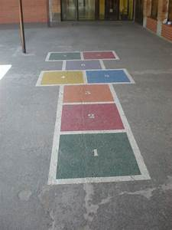
 | DILLUNS 8 DE MARÇ | DIMARTS 9 DE MARÇ | DIMECRES 10 DE MARÇ | DIJOUS 11 DE MARÇ
de 12’30 a 13’30h. | P4 Ed.Infantil  BEISBOL | 4t de primària  BEISBOL | 5è de primària  BEISBOL | 6è de primària  BEISBOL
de 13’30 a 14’30h. | 3r de primària  HOQUEI | P5 Ed.Infantil  HOQUEI | 1r de primària  HOQUEI | 2n de primària  HOQUEI
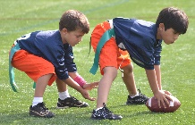

 | DILLUNS 15 DE MARÇ | DIMARTS 16 DE MARÇ | DIMECRES 17 DE MARÇ | DIJOUS 18 DE MARÇ
de 12’30 a 13’30h. | P4 Ed.Infantil  TENNIS | 4t de primària  TENNIS | 5è de primària  TENNIS | 6è de primària  TENNIS
de 13’30 a 14’30h. | 3r de primària  BÀDMINTON | P5 Ed.Infantil  BÀDMINTON | 1r de primària  BÀDMINTON | 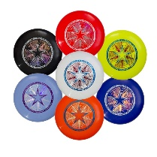  2n de primària  BÀDMINTON
 | DILLUNS 22 DE MARÇ | DIMARTS 23 DE MARÇ | DIMECRES 24 DE MARÇ | DIJOUS 25 DE MARÇ
de 12’30 a 13’30h. | P4 Ed.Infantil  BÀDMINTON | 4t de primària  BÀDMINTON | 5è de primària  BÀDMINTON | 6è de primària  BÀDMINTON
de 13’30 a 14’30h. | 3r de primària  TENNIS | P5 Ed.Infantil  TENNIS | 1r de primària  TENNIS | 2n de primària  TENNIS

